# FAO – Mezinárodní obchod se zemědělskými produkty a vstupy

# Proso je plodinou roku 2023. Výhody a příležitosti, které skýtá pěstování prosa

Na svém 75. zasedání v březnu 2021 vyhlásilo Valné shromáždění OSN rok 2023 **Mezinárodním rokem prosa** (IYM – International Year of Millets). Mezinárodní rok prosa je příležitostí ke zvýšení povědomí o prosu, jeho specifikách v pěstování, možnostech využití a výhodách ze zemědělského a zdravotního hlediska.

##### Historie a budoucnost prosa v ČR a ve světě

Proso je plodinou, která se pěstuje především v subsaharské Africe a v Asii, kde je jednou ze základních potravin. Největšími stávajícími producenty jsou Indie, Nigérie, Niger a Čína. Popularita prosa tkví především v jeho nenáročnosti; proso je možné pěstovat v nepříznivých klimatických podmínkách, v nichž se většině plodin nedaří. Vzhledem k tomu, že je proso často jedinou plodinou, kterou lze sklízet v obdobích sucha, stává se tak často základní potravinou pro populace v regionech ohrožených nedostatečným potravinovým zabezpečením.

([FAO](https://www.fao.org/fao-stories/article/en/c/1628815/), 01/2023)

Do ČR se proso dostalo pravděpodobně během stěhování národů přibližně mezi 4. a 7. stoletím našeho letopočtu a stalo se jednou ze základních potravin středověkého jídelníčku. Prosa existuje řada druhů, z nichž se v ČR pěstuje převážně proso seté (*Panium miliaceum*) pocházející z Mongolska. Ve druhé polovině 20. století začalo proso z evropských polí ustupovat pšenici, která byla v rámci Zelené revoluce vyšlechtěna na vyšší výnosy a mezi lidmi si získala oblibu i pro svou univerzálnost a snadné zpracování. Podobně jako proso byly pšenicí vytlačovány i do té doby pro Evropu typické plodiny jako pohanka, oves či žito. Dnes se na více než třetině osevní plochy v ČR pěstuje právě pšenice.

([Národní zemědělské muzeum - proso seté](https://www.nzm.cz/co-roste-na-poli/proso-sete), [Národní zemědělské muzeum - pšenice setá](https://www.nzm.cz/co-roste-na-poli/psenice-seta), 01/2023)

Počátkem listopadu se ve Výzkumném ústavu rostlinné výroby konal odborný seminář pro zemědělskou praxi, který se soustředil na pěstování prosa a čiroku. Obě tyto plodiny velmi dobře snáší sucho, díky čemuž mají potenciál přizpůsobit se probíhající změně klimatu lépe než řada v současné době populárních obilnin, jakými jsou například pšenice a kukuřice. K plnění závazků Green Deal v zemědělském sektoru přispívá projekt EU [Great Life](https://great-life.eu/en/about/). Projekt si klade za cíl seznámit zemědělce s alternativami plodin (zejména s prosem a čirokem), které jsou vhodné do měnících se klimatických podmínek. Tyto plodiny představují pro zemědělce možnost rozšířit v budoucnu portfolio pěstovaných plodin, a tím diverzifikovat riziko ztrát zapříčiněných měnícími se klimatickými podmínkami, zvýšit zisk a v neposlední řadě i přispět k biodiverzitě zemědělské krajiny a rozšíření možností volby kvalitních surovin pro spotřebitele.

([Výzkumný ústav rostlinné výroby](https://www.vurv.cz/2021/10/14/seminar-moznosti-pestovani-a-vyuziti-prosa-a-ciroku-v-ceske-republice-3-11-2021/), 11/2021)

##### Vlastnosti prosa

Proso je přirozeně bezlepkové a obsahuje řadu živin zásadních pro lidské zdraví. Díky vláknině přispívá k dobrému trávení, vysoký obsah fosforu působí proti únavě a depresi, vitamíny skupiny B a vysoký obsah železa jsou vlastnosti prosa pomáhající v boji s chudokrevností. Obsah mědi a zinku napomáhá adekvátní krvetvorbě a správné funkci nervového a imunitního systému. Nízký glykemický index činí z prosa vhodnou potravinu pro osoby trpící diabetes. Oloupané obilky prosa, jáhly, jsou populární potravinou v mnoha zemích. Jáhly se melou na mouku, upravují se na krupici, z jáhel se vaří kaše a fermentované proso je základem řady nápojů.

##### Mezinárodní obchod

Celkově činil v roce 2022 import prosa (bez prosa k setí) do ČR 2 011 420 kg, přičemž jednoznačně největší podíl z celkového objemu byl importován z Polska. Import ze zemí mimo Evropu je dlouhodobě řádově nižší, jediným podstatnějším mimoevropským obchodním partnerem Čína, z níž nicméně ČR importuje pouhých 8.5 % v porovnání s Polskem. Export prosa z ČR se pohybuje na podstatně nižších hodnotách; v roce 2022 dosáhl celkový export prosa z ČR hodnoty 1 579 513 kg, přičemž nejsilnějším exportním partnerem bylo opět Polsko, následované Itálií a Německem, export do mimoevropských států je zatím na zanedbatelných hodnotách.

([Český statistický úřad](http://apl.czso.cz/pll/stazo/STAZO.STAZO), 2/2023)

Ač proso nepředstavuje v kontextu importu potravin do ČR zásadní položku, rozvoj pěstování prosa by pozitivně přispěl k soběstačnosti České republiky v případech omezení možností importu ze zahraničí. Aby byly schopny pokrýt vlastní potřeby, země Eurasijské hospodářské unie (Rusko, Arménie, Bělorusko, Kazachstán a Kyrgystán) na jaře 2020 například zcela zakázaly vývoz některých druhů zeleniny a obilovin. Mezi potraviny, jejichž export byl dočasně přerušen patřilo i proso, dále pak pohanka, rýže, žito, sójové boby, cibule a další plodiny. Před zastavením importu, tedy v roce 2019, představovala hodnota importu prosa z Ruska do ČR 1500 kg. ([MZe](https://eagri.cz/public/web/mze/ministerstvo-zemedelstvi/proexportni-okenko/rusko-a-dalsi-zeme-eurasijske-ekonomicke.html), 4/2020)

Ing. Veronika Toušek

Odbor zahraničně obchodní spolupráce, MZe

# Příloha: Import a export prosa v roce 20222

(Zdroj: [Český statistický úřad](https://apl.czso.cz/pll/stazo/STAZO.STAZO))

##### Celkový import prosa do ČR v roce 2022

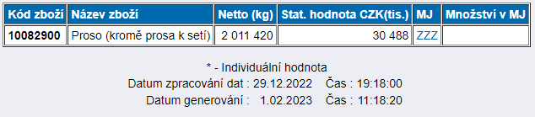

##### Import prosa v roce 2022 dle států

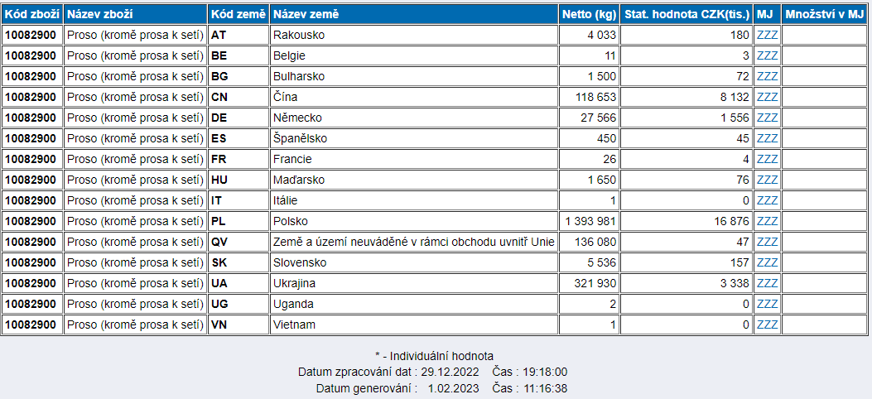

##### Celkový export prosa z ČR v roce 2022

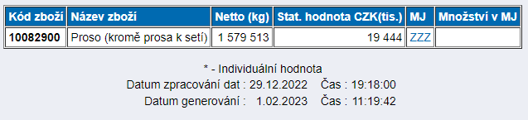

##### Export prosa v roce 2022 dle států

